Pressmeddelande

Stockholm, 25 februari 2013
Tre Fiat världspremiärer på Genèvesalongen
Fiat presenterar tre världspremiärer på den 83: e internationella bilsalongen i Genève: 500L Trekking, 500 GQ och elbilen 500e. Dessutom visas flera andra av Fiats modeller och på Genèves flygplats kommer man att kunna beskåda Fiat Panda Monstertruck.

Största nyheten för Fiat i Genève är nya 500L Trekking. Den kombinerar tuff offroadlook med bra framkomlighet tack vare framhjulsdriftens ”Traction+” teknologi. Det arbetar via ESP-systemet och simulerar funktionen hos en självlåsande elektronisk diffbroms. Systemet aktiveras med en knapp på instrumentbrädan och är verksamt i hastigheter upp till 30 km/tim.

Ökad markfrigång bidrar också till att 500L Trekking tar sig fram bättre.
Exteriört märks ökad markfrigång, kraftiga stötfångare med skyddsplåtar, och speciella 17-tums aluminiumfälgar. 500L Treeking får säljstart i Europa i juni.

Dessutom kommer Fiats monter också att visa nya 500GQ som tagits fram i samarbete med Gentlemen´s Quarterly, ett lifestylemagasin som ges ut av Condé Nast. 500GQ kan fås med exklusiv tvåtonslackering, kromade sidospegelkåpor orange GQ-logga på instrumentpanelen och läderklädsel med matchande sömmar.

Här finns också Panda 4x4 tvåtons koncept med speciell lackering, Fiat Panda Trekking och elbilen Fiat 500e. Den sistnämnda har en 111 hk stark elmotor och får sin kraft från batterier som kan fulladdas strax under fyra timmar och ger bilen en räckvidd på cirka 140 km.

En utförligare beskrivning av Fiats utbud i Genève finns på engelska på www.fiatautopress.com Där finns även bildmaterial.

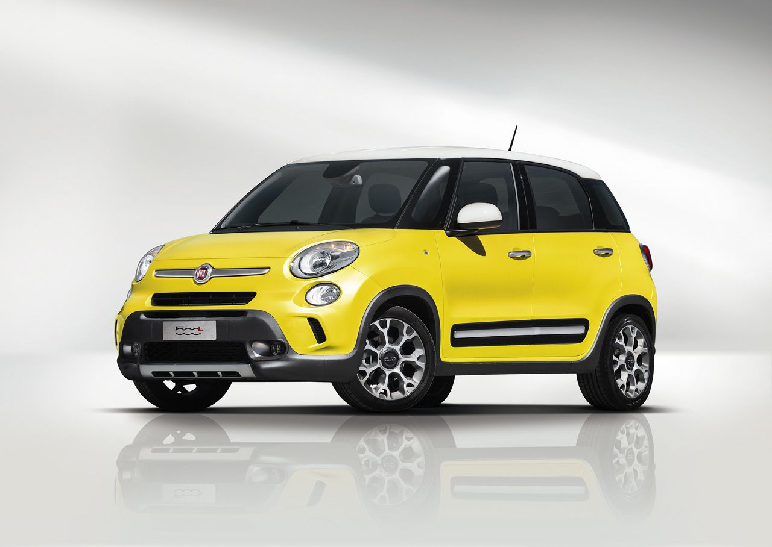

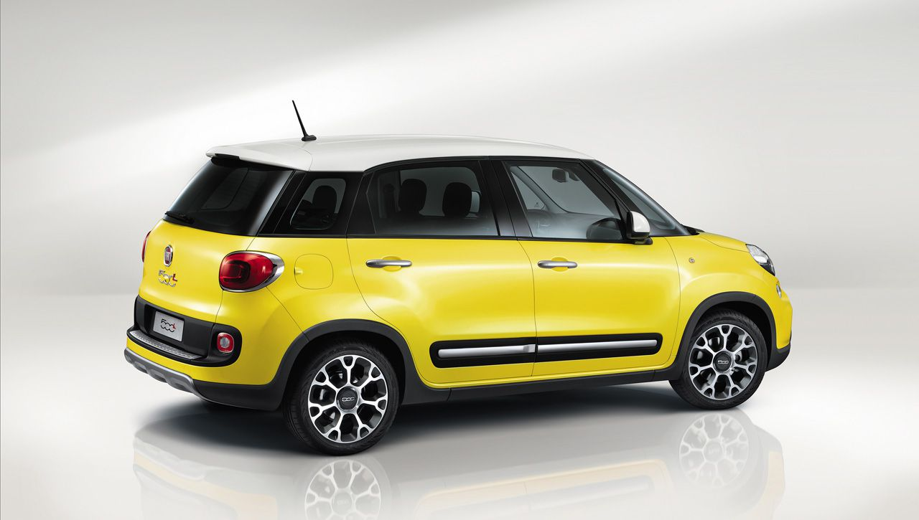

Fotnot: Fiat 500L Trekking får världspremiär på den internationella bilsalongen i Genève som startar första veckan i mars. 500L Trekking präglas av en tuff offroadlook med kraftiga stötfångare och skyddsplåtar i metall, högre markfrigång speciella 17-tums aluminiumfälgar i ”snöstjärnedesign”.
Torbjörn Lundgren
PR Manager

